GUIDE

Demandes Utilisateurs

Les retours smile ne se feront désormais plus via le document Excel du dossier commun mais par « Demandes utilisateurs » dans l’accueil de smile, qui amène à la liste des demandes.
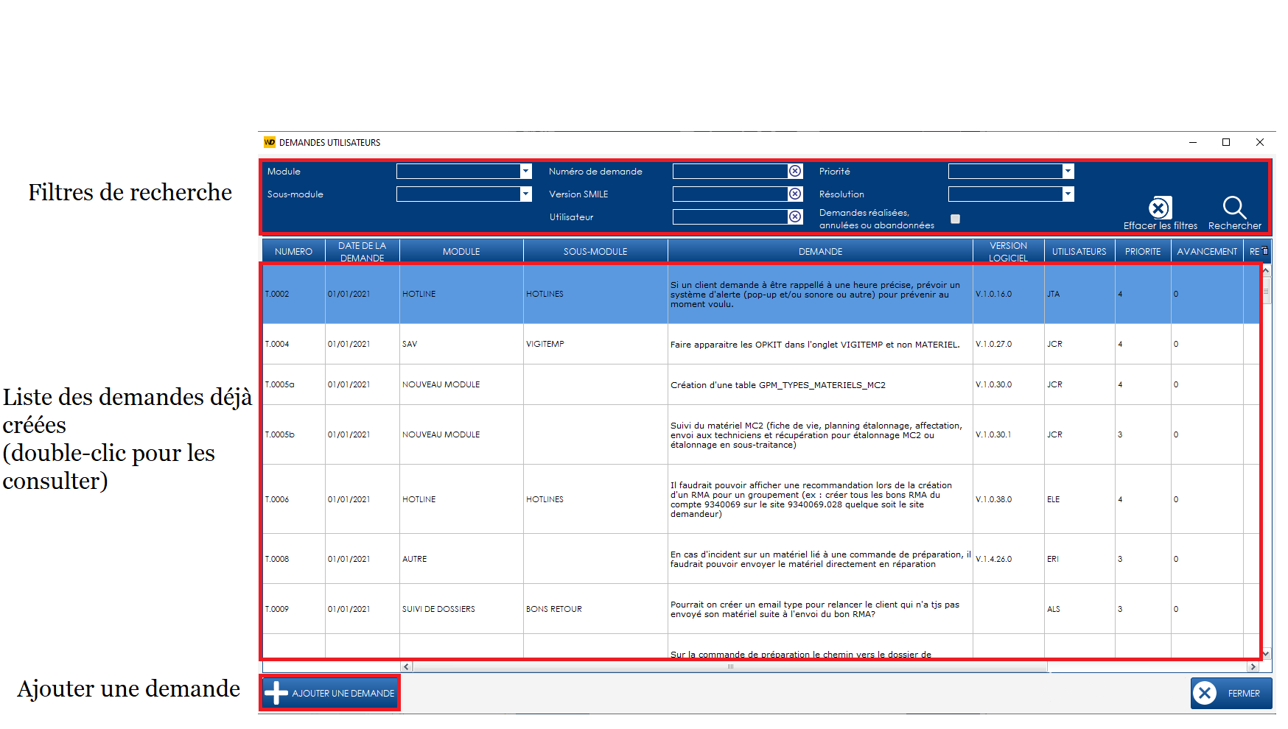

Les demandes affichées sont uniquement celles qui ne sont pas terminées (càd traitées et développées ou jugées infaisables)

Ajout d’une demande

Pour ajouter une demande, il suffit de cliquer sur le bouton « ajouter une demande ».
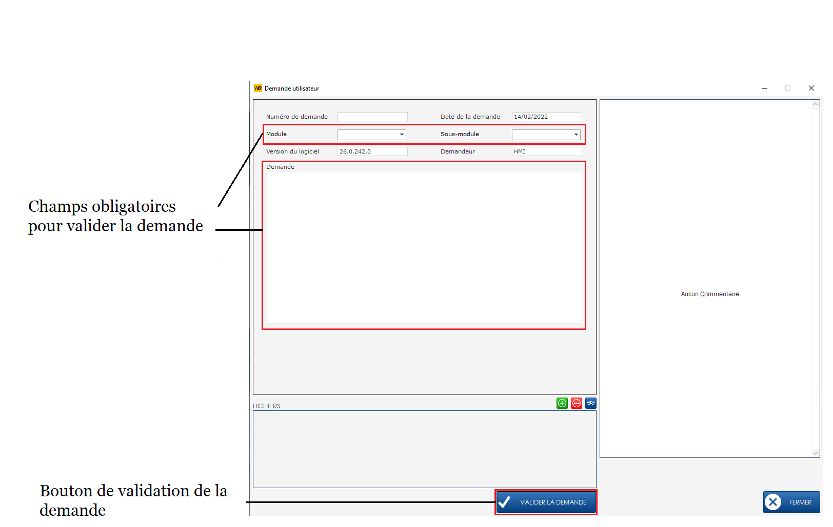

Lors de la rédaction d’une demande, il est obligatoire de préciser le module (et sous-module si possible) ainsi que la demande, avant de cliquer sur valider la demande.

On peut ajouter des fichiers au moment de la création et après sa création avec le « + » vert ou supprimer un fichier avec le « - » rouge.

Une fois la demande créée, elle sera ajoutée à la liste des demandes.

Consultation et Modification d’une demande

Pour consulter une demande, il faut double-cliquer dessus depuis la liste des demandes.
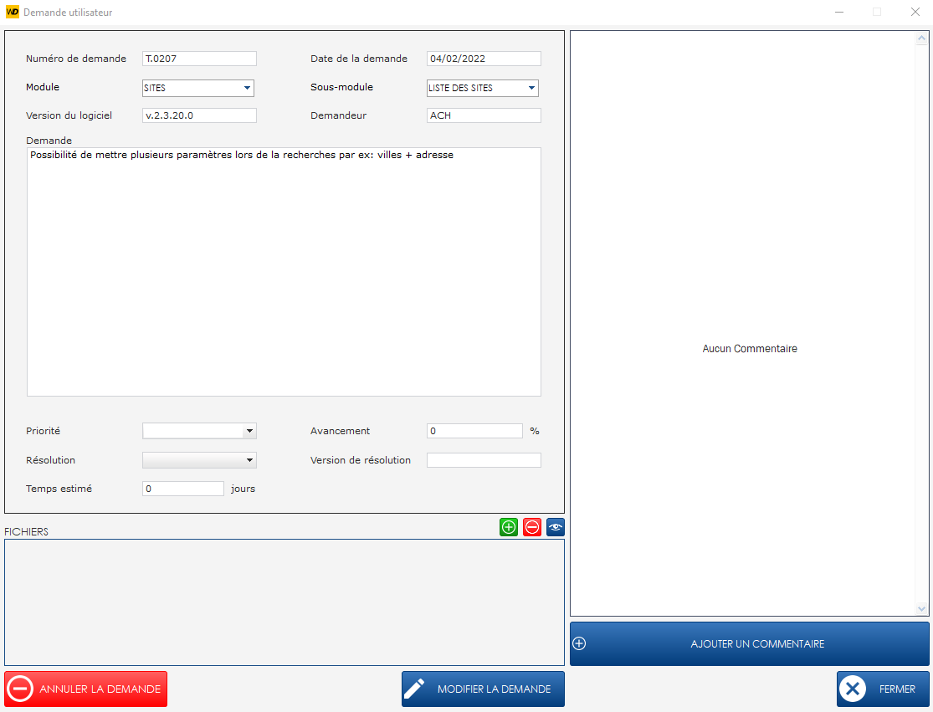

Tant qu’une demande n’a pas de priorité, la personne ayant ajouté la demande peut la supprimer ou la modifier (modules, sous-modules et texte de la demande).

Une priorité est un chiffre allant de 1 à 5 (1 étant le plus prioritaire) et est choisie afin d’organiser et d’étaler le travail dans le temps.

N’importe quel utilisateur peut ajouter un commentaire en appuyant sur « ajouter un commentaire » et en saisissant son commentaire.

